校测费用缴费说明
一、扫描“建融慧学缴费大厅”二维码
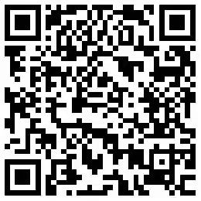

二、输入手机号码、验证码，登录“建融慧学缴费大厅”
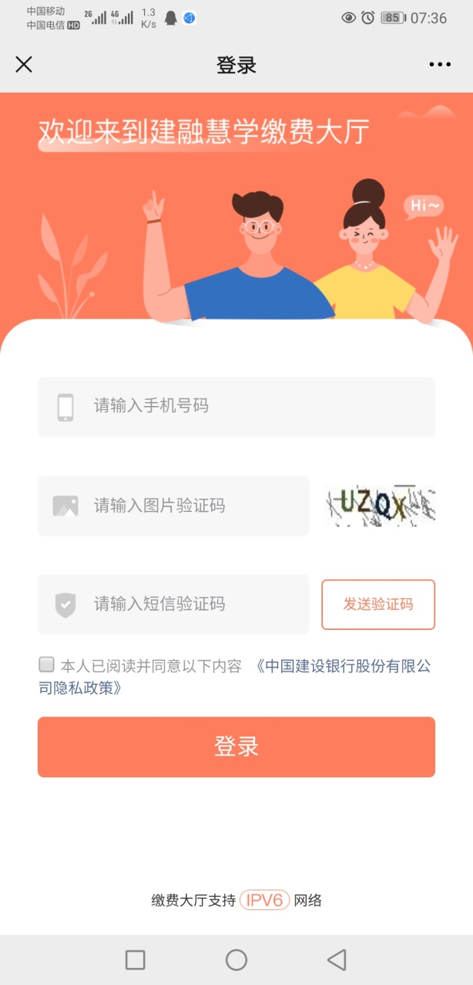
三、输入手机号码机主姓名和身份证号
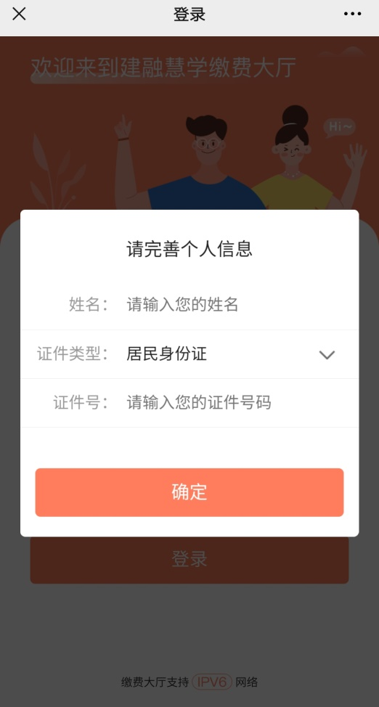

四、输入校测考生的姓名和身份证号
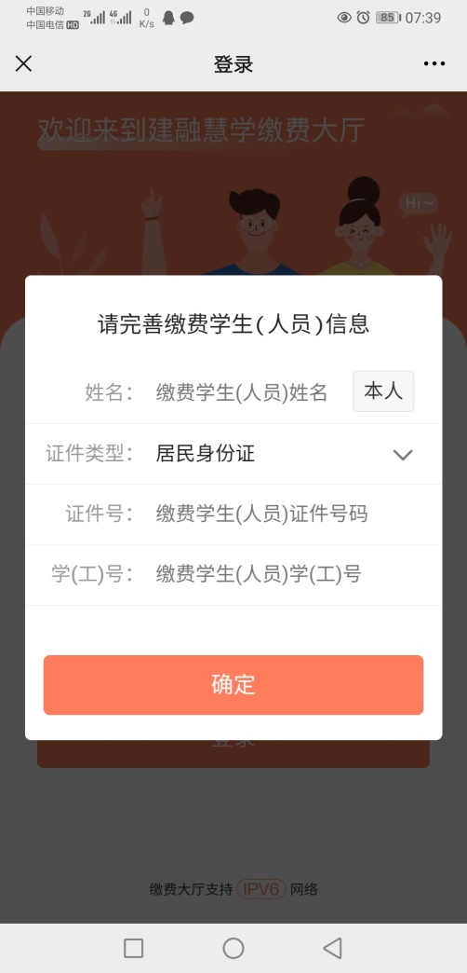
特别提醒：请务必确认输入的是校测考生的姓名和身份证号，不是考生家长的
五、在待缴费订单中，点击缴费按钮
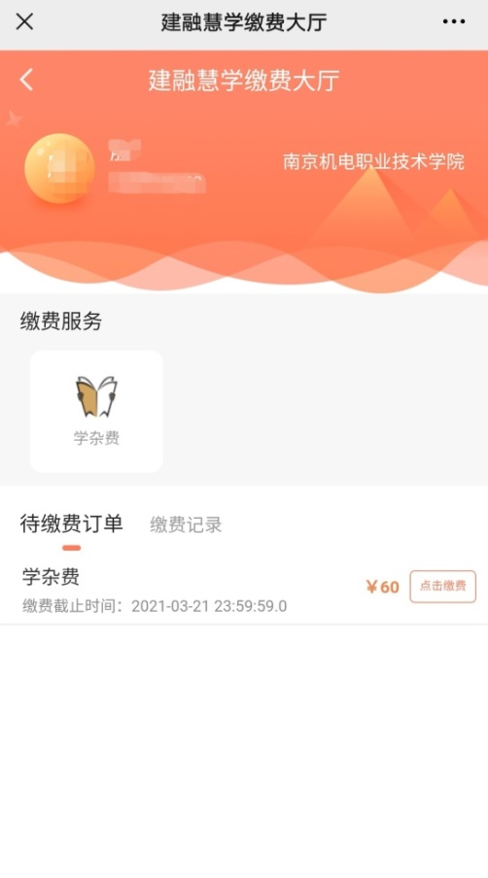
请考生务必确认缴费对象为南京机电职业技术学院

六、选择支付方式，完成缴费手续
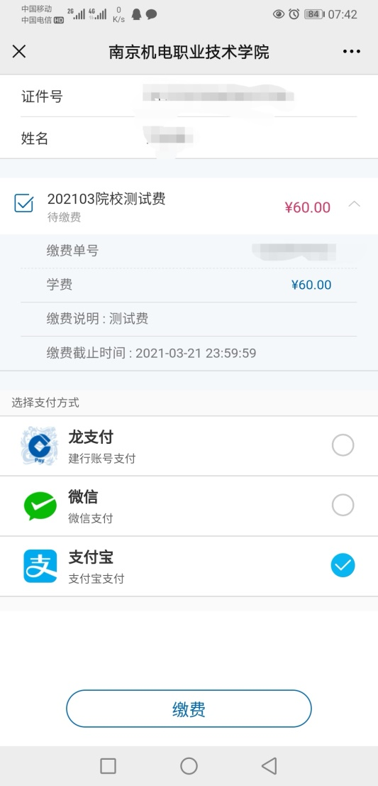
校测费用60元/人

